Група ПК -9 -43
Майстер виробничого навчання Іманова Емілія Сафаралі кизи

№  уроку | Тема уроку | Завдання | Джерела
2 | Приготування білкового крему, його різновидів. | Зміст роботи  1.Приготувати і відпустити крем згідно з інструкційно-технологічних карток:  - приготування крему білковий сирцевий;  - приготування крему білковий заварний;  - приготування крему білковий Зефір;  - приготування крему білковий на агарі;  2. Виконати дослідні завдання у робочому зошиті:  - визначити час приготування крему;  - описати вимоги до якості приготовлення крему;  3.Робота із Збірником рецептур.  Домашне завдання:  1. Оформити дослідні завдання у зошиті, вказати номер уроку, назву крему та прикріпити фото записів у зошиті.  2. Зняти покроковий відео або фото-звіт приготування та прикріпити. | 1. Г.Т. Зайцева, Т.М. Горпинко «Технологія виготовлення борошняних кондитерських виробів», Київ, 2002  2. О.В. Новікова «Технологія виробництва хлібобулочних і борошняних кондитерських виробів», Київ, 2017

Інструкційно-технологічна картка
Крем білковий сирцевий.
По підручнику: Г.Т. Зайцева; Т.М. Горпинко Технологія приготування борошняних кондитерських виробів; Київ 2002 р.
№  з/п | Найменування сировини | Маса, г  нетто | Послідовність операцій | Технологія приготування
1 | Цукрова пудра | 699 | 1. Обробка яєць.  2. Підготовка яєчного білка.  3. Збивання білка.  4. Додавання цукрової пудри.  5. Збивання. | Підготовлений охолоджений яєчний білок закладають в бачок збивальної машини і збивають спочатку на малих обертах, а потім, коли утвориться піна – на більших обертах робочого механізму. Білок збивають приблизно 25 хв. до збільшення в об’ємі у 6-7 разів і утворення пишної, стійкої сніжно-білої маси. До збитих білків поступово всипають просіяну цукрову пудру, перемішану з подрібненою лимонною кислотою і ванільною пудрою і продовжують збивати протягом 1-2 хв.
2 | Білки яєчні | 349
3 | Ванільна пудра | 26
4 | Кислота лимонна | 0.7
 | Вихід: | 1000

Картка контролю

Що перевірити | Малюнок | Вимоги до якості
Зовнішній вигляд | 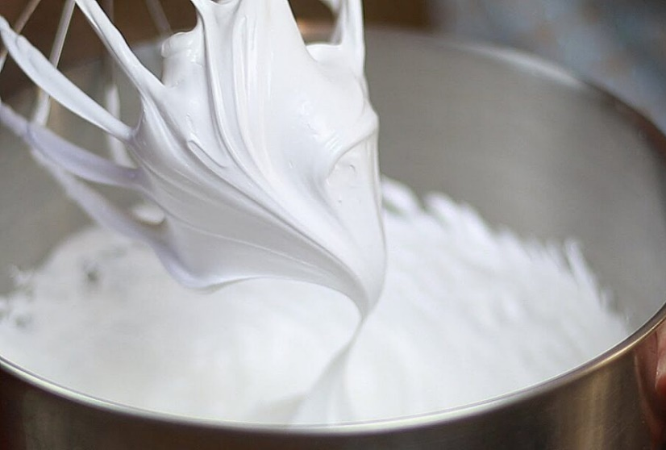 | Повітряна білосніжна маса, добре зберігає надану форму.
Колір |  | Білий.
Смак, запах |  | Солодкий, приємний.
Консистенція |  | Пишна.

Інструкційно-технологічна картка
Крем білковий заварний.
По підручнику: Г.Т. Зайцева; Т.М. Горпинко Технологія приготування борошняних кондитерських виробів; Київ 2002 р.
№  з/п | Найменування сировини | Маса, г  нетто | Послідовність операцій | Технологія приготування
1 | Цукор пісок | 650 | 1. Обробка яєць.  2. Приготування цукрового сиропу.  3. Збивання білків.  4. З’єднання продуктів. | Цукор пісок розчиняють у гарячий воді, доводять до кипіння, ретельно знімають піну і уварюють у закритому посуді до температури 118-120*С (проба на середню кульку).  Паралельно збивають білки до збільшення в об’ємі у 6-7 разів. У збиті білки тонкою цівкою вливають гарячий цукровий сироп, додають лимонну кислоту і ванільну пудру і продовжують збивати протягом 10 хв.  Під час заварювання білка міцним гарячим цукровим сиропом відбувається закріплення консистенції крему.
2 | Білки яєчні | 325
3 | Ванільна пудра | 24
4 | Вода | 170
5 | Лимонна кислота | 0.7
 | Вихід: | 1000

Картка контролю

Що перевірити | Малюнок | Вимоги до якості
Зовнішній вигляд | 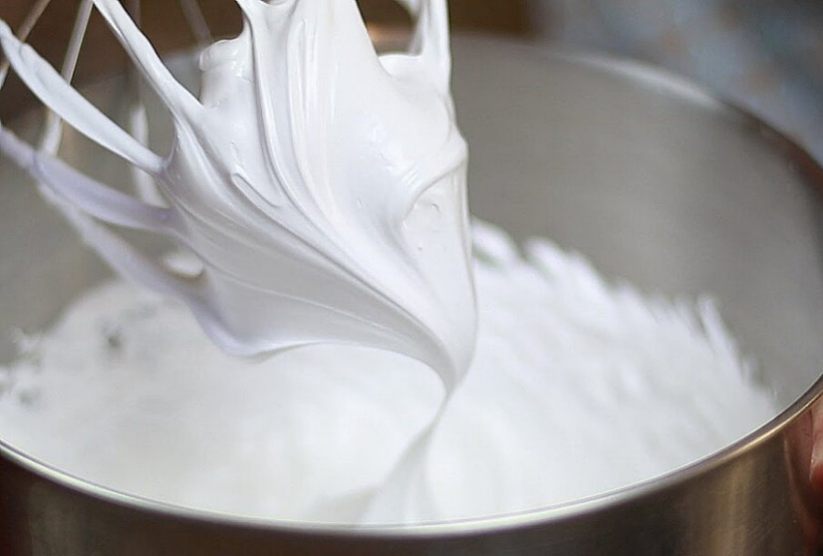 | Повітряна білосніжна маса, добре зберігає надану форму.
Колір |  | Сніжно-біла.
Смак, запах |  | Солодкий, приємний.
Консистенція |  | Однорідна, пишна.

Інструкційно-технологічна картка
Крем білковий Зефір.
По підручнику: Г.Т. Зайцева; Т.М. Горпинко Технологія приготування борошняних кондитерських виробів; Київ 2002 р.
№  з/п | Найменування сировини | Маса, г  нетто | Послідовність операцій | Технологія приготування
1 | Цукор пісок | 257 | 1. Набрякання агару.  2. Розчинення агару.  3. Уварювання фруктової начинки.  4. Збивання білків.  5. З’єднання продуктів.  6. Використання крему. | Промитий агар кладуть у теплу воду ( 1 частина агару на 20 частин води) і залишають на 2-3 години для набрякання. Після набрякання агар підігрівають, помішуючи, до його повного розчинення.  Фруктову начинку уварюють з цукром до 120*С, а паралельно збивають охолоджені до +2*С яєчні білки протягом 20-25 хв. У збиті білки, не припиняючи збивання, тонкою цівкою вливають гарячу фруктову начинку і розчин агару, після чого збивання продовжують ще протягом 3-4 хв. Наприкінці додають розведений барвник червоного кольору.  Цей крем стійкій при зберіганні, але використовується для оздоблення одразу після приготування, тобто у теплому стані, оскільки при охолоджені завдяки агару, структура крему стає драглистою.
2 | Білки яєчні | 257
3 | Начинка фруктова | 515
4 | Агар | 3.9
5 | Барвник | 1.3
 | Вихід: | 1000

Картка контролю

Що перевірити | Малюнок | Вимоги до якості
Зовнішній вигляд | 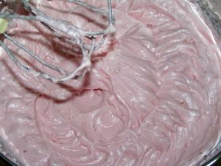 | Добре зберігає надану форму.
Колір |  | Рожевий.
Смак, запах |  | Солодкий, приємний.
Консистенція |  | Густа, пишна.

Інструкційно-технологічна картка
Крем білковий на агарі.
По підручнику: Г.Т. Зайцева; Т.М. Горпинко Технологія приготування борошняних кондитерських виробів; Київ 2002 р.
№  з/п | Найменування сировини | Маса, г  нетто | Послідовність операцій | Технологія приготування
1 | Цукор пісок | 669 | 1. Набрякання агару.  2. Приготування цукрово-агарного сиропу.  3. Збивання білків.  4. З’єднання продуктів.  5. Використання крему. | Агар заливають теплою водою, згідно рецептури, і залишають на 2-3 години для набрякання. Потім прогрівають, помішуючи, до повного розчинення агару, додають цукор і уварюють сироп до температури 115*С (проба на м’яку кульку). Яєчні білки збивають до збільшення в об’ємі у 6-7 разів, наприкінці збивання додають лимонну кислоту.  Білки і сироп повинні бути готовими одночасно.  Не припиняючи збивання, у білки тонкою цівкою вливають гарячий цукрово-агарний сироп, додають ванілін і продовжують збивати ще протягом 8-10 хв. до утворення стійкого візерунку на поверхні. Цей крем має більш стійку консистенцію, ніж звичайний білковий заварний крем.
2 | Яєчні білки | 334
3 | Агар | 5
4 | Ванілін | 1
5 | Лимонна кислота | 0.2
6 | Вода | 200
 | Вихід: | 1000

Картка контролю

Що перевірити | Малюнок | Вимоги до якості
Зовнішній вигляд | 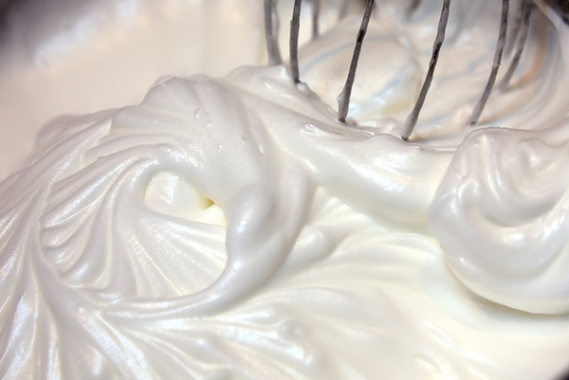 | Ледь тягуча маса з блискучою поверхнею.
Колір |  | Білосніжний.
Смак, запах |  | Солодкий, приємний.
Консистенція |  | Однорідна, пишна.

